Interactive Audio
Studentenhandleiding
teachingsupport@uu.nl

Inhoud

Inhoud 2
1. Inleiding 3
2. Account aanmaken 4
3. Eerste inlog 5
4.1 Een opdracht aanmaken 5
Opdracht informatie 6
De Feedback Rubric 7
Template 9
Het overzicht scherm en settings 10
4.2 Studenten aan klas toevoegen 15
Invite participants 16
Studenten exporteren vanuit Osiris 17
Class code 20
4. Contact 21

Inleiding
FeedbackFruits Interactive Audio is een tool waarin je aan de hand van een audiofragment vragen moet beantwoorden of commentaar moet geven. Op deze manier verwerk je de inhoud van het fragment op een actieve manier en bereid je je goed voor op bijvoorbeeld een werkgroep of hoorcollege. Afhankelijk van de opdracht kan de docent je commentaar of antwoord op de vragen becijferen.

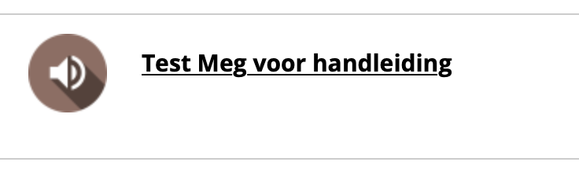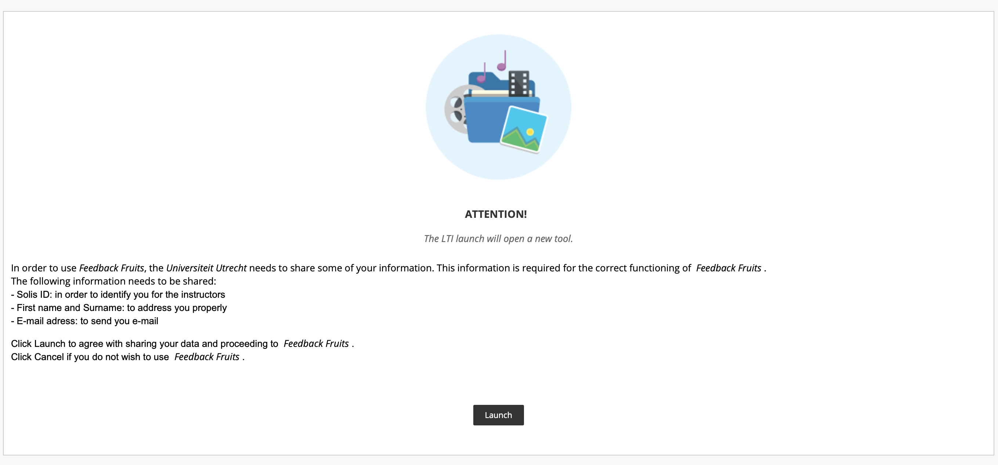

Start
Ga naar de juiste pagina op Blackboard waar de opdracht staat. Er staat een logo van FeedbackFruits naast de titel. Zodra je erop klikt, staat er “LTI will open a new tool”, klik dan vervolgens op “Launch” om FeedbackFruits te openen. Bij stap 1 staan de instructies gegeven door de docent. Bij stap 2 kan je het audiofragment vinden.

Het audiofragment
De audio waar je vragen (open of meerkeuze) over moet beantwoorden of commentaar op moet vinden kan je vinden in stap 2. Klik op ‘Open audio’ om dit te doen. Op de tijdlijn kan je zien waar een docent om antwoorden of commentaar vraagt. Afhankelijk van de instellingen kan het verplicht zijn om dit te doen voordat je verder kan in het fragment. Je kan ook zelf commentaar toevoegen of vragen stellen door zelf op de tijdlijn te gaan staan met je muis en op het gewenste moment op ‘discussion thread’ en het bruin-witte plus teken te klikken. Er verschijnt dan een venster waar je verder je je commentaar of vraag kan plaatsen. Je kan hier ook een bijlage toevoegen (paperclip) of je stem opnemen (microfoon). Na op ‘publish’ te hebben geklikt kan de docent je vraag of commentaar inzien en beantwoorden. Zelf krijg al de antwoorden van andere studiegenoten te zien die je voor zijn. Afhankelijk van de type vraag krijg je soms ook al het juiste antwoord te zien, en wordt je gevraagd of je denkt dat je antwoord goed, fout of ergens in het midden zit.

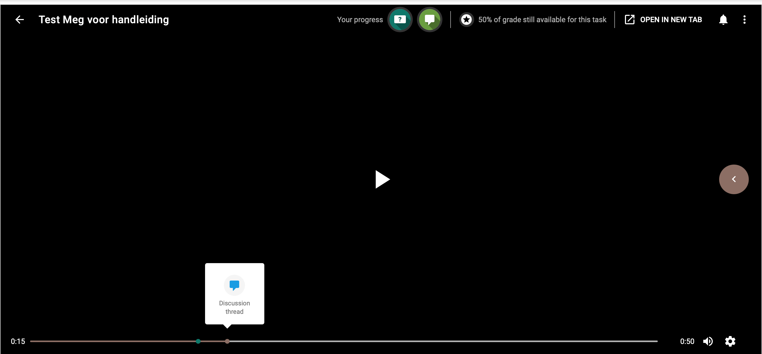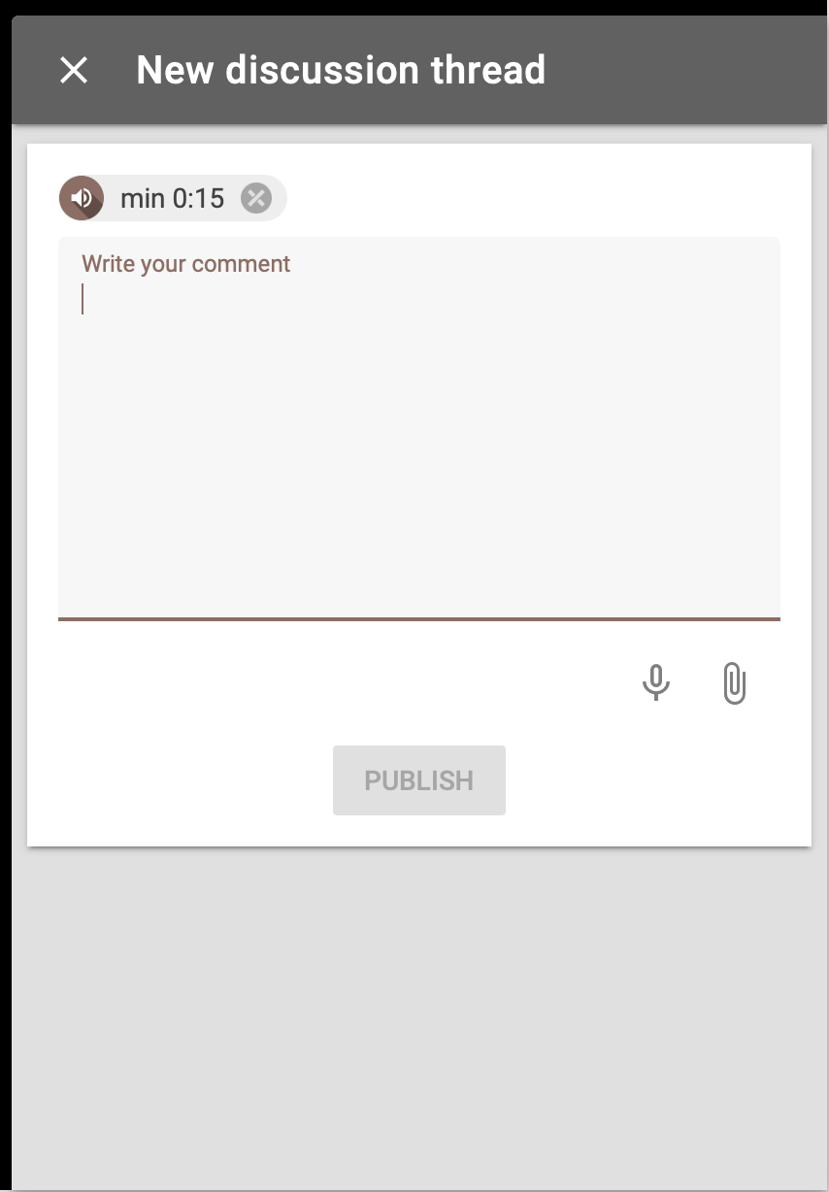

3.1 De sidebar
Rechts op het scherm zie je een uitklapbare menumalk. Hier zie je alle annotaties en vragen op chronologische volgorde of je kan ze zelf sorteren. In deze balk kan je ook vragen of opmerkingen toevoegen of upvoten en kan je zien welke antwoorden je al beantwoord hebt. Zelfgestelde vragen op opmerkingen kan je hier ook weer verwijderen.

3.2. Voortgang inzien
In de balk bovenaan kan je zien hoe ver je al bent met de opdracht en, in het geval dat er een cijfer gekoppeld is, zie je hoeveel percentage je nog nodig hebt voor een volledig cijfer. Klik op de icoontjes voor gedetailleerder inzicht.

Overige onderdelen

Naast het audiofragment kan de docent nog twee onderdelen toevoegen: ‘Select your best contributions’ en ‘Reflect on the audio file’. In ‘Select your best contributions’, kan je je eigen opmerkingen uitkiezen om te laten becijferen. In ‘Reflect on the audio file’ kan je reflecteren op het audiofragment. Ook dit kan gekoppeld zijn aan een cijfer.

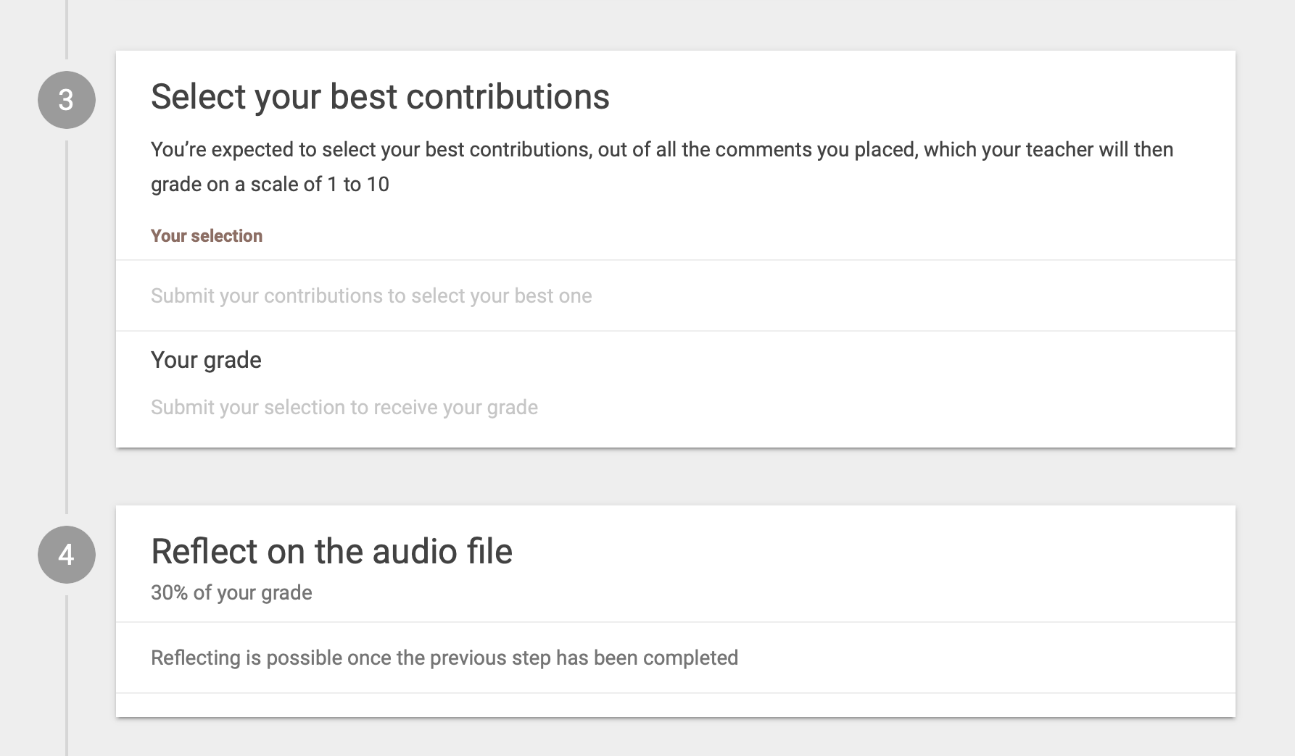

Contact
Heb je vragen of ondersteuning nodig bij het gebruik van Interactive Audio? Neem dan contact met ons op. Ook als je opmerkingen of vragen over deze handleiding hebt horen we het graag.

Praktische ondersteuning

Teaching support ondersteuningsbalie
Adres: Universiteitsbibliotheek Uithof, tweede verdieping, rode balie Openingstijden: Elke werkdag van 8.30u - 17.00u
Telefoon: 030 253 2197
E-mail: teachingsupport@uu.nl
Website: https://educate-it-uu.sites.uu.nl

